**Kolaps americké moci v přímém přenosu! Egypt oficiálně požádal o vstup do BRICS, Saúdská Arábie chce přesunout peníze z USA do čínské BRICS Bank a keňský prezident v parlamentu oznámil dedolarizaci Keni ve veškerém obchodu s africkými zeměmi! Keňa pod křídly AFREXIMBANK spustila systém na bezdolarové vypořádávání plateb mezi africkými zeměmi v lokálních měnách! Konec dolaru na africkém kontinentu je v evropských médiích zcela zamlčován, přičemž jde o největší událost roku na finančních trzích!**

[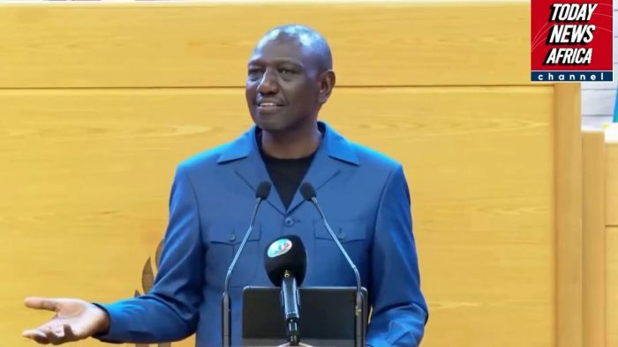](https://aeronet.news/wp-content/uploads/WilliamRutoFT.jpg)

Situace s válkou na Ukrajině dramaticky eskaluje i mimo bojiště a samotný plán na vyvolání války s Ruskem na Ukrajině teď začíná připomínat spíše explozi odjištěného granátu do obličeje americké administrativě. **Ruský velvyslanec v Egyptě totiž oznámil [**[**1**](https://href.li/?https://www.aa.com.tr/en/politics/egypt-applied-to-join-brics-russian-ambassador-says/2922050)**], že egyptská vláda ve středu oficiálně podala přihlášku do skupiny BRICS a požádala o členství ve skupině a v jejích strukturách, včetně členství v BRICS Bank.** Egyptu se v případě přijetí, což musí schválit a ratifikovat parlamenty všech současných členů BRICS, otevře trh, který představuje prostor o velikosti 42% celosvětové populace.

Skupina je tak suverénně největším volným trhem na světě a co je nejdůležitější, že veškeré objemy obchodů jsou zúčtovány v národních měnách členských států. A po zahájení ruské SVO na Ukrajině se za národní měny už v BRICS obchoduje úplně všechno a bez výjimek, tedy i ropa, plyn a veškerá paliva a energie. Není proto divu, k čemu došlo v Africe.

Keňský prezident William Ruto totiž v hlavním městě v Nairobi v parlamentu oznámil, že Keňa odchází od amerického dolaru a zahajuje v rámci keňské AFREXIMBANK provoz PAPSS systému (*The Pan-African Payment and Settlement System*), který bude kopírovat funkci BRICS Bank, bude tedy zajišťovat platební transakce mezi africkými státy za prodeje zboží a služeb v lokálních měnách afrických států bez účasti amerického dolaru. Prezident Ruto se v projevu řečnicky ptal, proč by obchodníci z Keni a Džibutska měli při vzájemném obchodě platit americkým dolarem?

**Keňa odchází od amerického dolaru pro zúčtování obchodů na africkém kontinentu**

Američané totiž tím pádem mohou uvalovat sankce a regulace na africké banky, pokud provádí operace s americkým dolarem, a přímo z Washingtonu potom přichází notičky africkým bankám, jakou transakci mohou povolit, jako nesmí, co lze za dolar nakupovat, co nelze atd.

**Ruto v projevu řekl, že Keňa nemá nic proti dolaru, ale africké země chtějí mezi sebou platit v národních měnách, protože to nabízí větší svobodu v obchodování, než když je v tom zapojený americký dolar.**Vznik PAPSS platebního systému pod křídly AFREXIMBANK je doslova červený hadr na americký FED, protože je jasné, že jde o čínský proces, protože banka je podle Bloombergu napojená na čínská aktiva a na BRICS Bank. Afrika se tak vydává na cestu bez dolaru a může za to protiruská Bidenova politika v Bílém domě.

[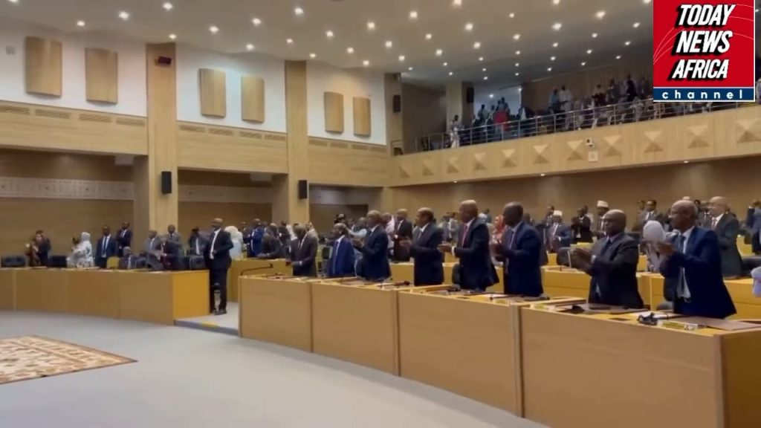](https://aeronet.news/wp-content/uploads/KenyaParliament.jpg)Keňský parlament tleská prezidentu Rutovi, který oznámil odchod od amerického dolaru

Americká politika programové nenávisti a sankcí, vůči Rusku na jedné straně a proti Číně na druhé straně, má neuvěřitelné dopady a důsledky. Západní sankce uvalené nejprve na Čínu v roce 2019 a na Rusko v roce 2022 měly za výsledek neuvěřitelné sblížení Moskvy a Pekingu.

Ale **daleko důležitější je rozhodnutí obou zemí definitivně skoncovat s americkým dolarem, který Moskva i Peking označují za nejničivější americkou zbraň hromadného ničení.** Celá skupina BRICS tak po zahájení ruské speciální vojenské operace na Ukrajině začala urychlovat procesy odchodu zemí BRICS od dolaru i v těch oblastech, kde dosud platily výjimky, a to byly platby za ropu, plyn a obecně za energie. A co je hlavní, obrovské sankce na Rusko vyděsily zejména rozvojové země ve světě.

**Spojenci Američanů se začínají bát a snaží se ve strachu odejít od dolaru**

Tyto země najednou v přímém přenosu viděly, jak zničující a devastující dopady by mělo uvalení takových sankcí na jejich země, kdyby se náhodou znelíbily americkému režimu. Jednotlivé státy si začaly uvědomovat, že dolar je v podstatě trojským koněm, v jehož útrobách je schována mamutí a dálkově z Washingtonu ovládaná bomba, kterou mohou Američané v daném státě kdykoliv odpálit a zničit tak národní ekonomiku.

**Proto o vstupu do BRICS začala vyjednávat už i Saúdská Arábie [**[**2**](https://href.li/?https://www.ft.com/content/45abe561-a6cc-4058-b0a1-ecdc46a2d839)**], donedávna věrný spojenec USA, který tím samozřejmě reaguje na to, co vidí v Rusku, resp. co západ Rusku provedl.** Saúdská Arábie si uvědomila, že je v úplném područí amerického dolaru a USA tak mohou Saúdskou Arábii doslova manipulovat. Jenže Saúdská Arábie se nedávno postavila na odpor a odmítla zvýšit těžby ropy. A nepomohla ani osobní návštěva Joea Bidena v Rijádu. Byl to ze strany Saudů doslova nepřátelský akt. A koncem května médii otřásla zpráva, která zněla jako z jiného světa.

[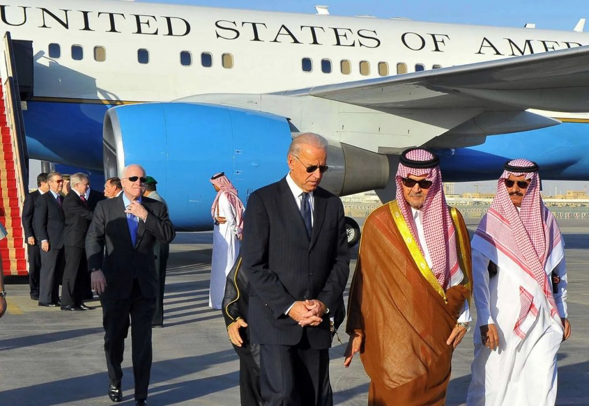](https://aeronet.news/wp-content/uploads/JoeBidenSaudiFamily.jpg)Neúspěšná Bidenova návštěva v červenci 2022 v Rijádu

Zpravodajské servery přinesly informace, že Saúdská Arábie vyjednává o vstupu jak do BRICS Bank, což je investiční a rozvojová banka skupiny BRICS, tak i do samotného sdružení BRICS. A finanční analytici na Bloombergu z toho měli doslova Vánoce koncem jara, protože bylo jasné, k čemu došlo. Rijád viděl na vlastní oči, co kolektivní západ provedl Rusku. Obrovské sankce, odpojení od SWIFT, konfiskace ruských vkladů a aktiv v západních bankách, sankce na ruská paliva a energie.

A rodina Saudů jenom se zatajeným dechem a s vyděšením sledovala, jak západ a USA uvalují na Rusko další a další balíky sankcí, ale s Ruskem to ani nepohnulo. Bylo vůči sankcím imunní. Ale proč bylo imunní? **Protože od roku 2006 budovalo spřátelenou ekonomickou alianci BRICS jako protiváhu kolektivnímu západu a zejména proti západnímu finančnímu systému, který je postavený na americkém dolaru.** Rusko se nepoložilo díky vztahům se zeměmi BRICS a technologiím finančních trhů odvozených od BRICS! Rusko tak díky BRICS není a nikdy nebude moci být izolováno západními sankcemi!

**Saúdská Arábie je zděšena, co se stalo Rusku s jeho penězi a aktivy v západních bankách a Rijád proto urychleně chce přesunout aktiva z amerických bank do BRICS Bank**

A Saúdové se probudili ze sna do reality a začali konat. Jejich snahou je pochopitelně co nejrychleji převést obrovské a mamutí zisky z prodejů ropy, které mají uložené v amerických bankách, do projektů BRICS Bank, tedy do banky pod kontrolou Číny, která nasypala do BRICS Bank největší aktiva a de facto je to banka pod čínskou kontrolou. Saúdové se nechtějí nechat okrádat a vadí jim, když je cena ropy nízká, a tak logicky snižují objemy těžby, aby cena na trzích povyskočila nahoru. Jenže v době drtivé inflace v USA tlačí Bidenova vláda na snižování cen ropy, takže USA tlačí na Saudy a OPEC, aby zvýšili objemy těžby. A toto Saudové odmítli.

[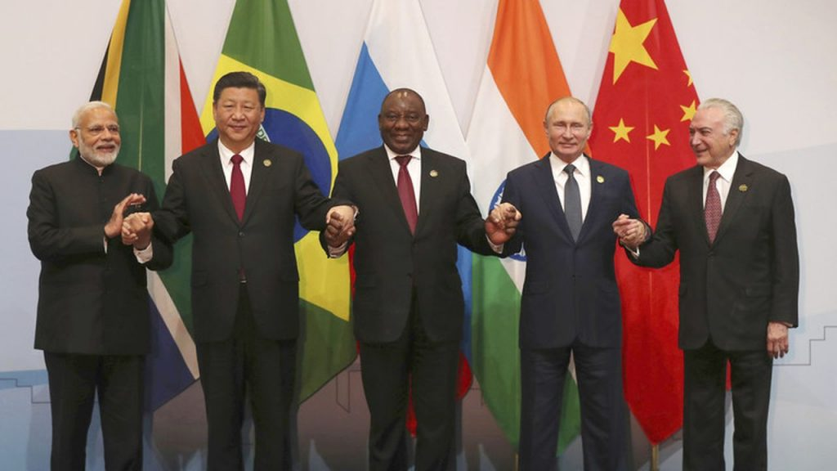](https://aeronet.news/wp-content/uploads/BRICS_Group.jpg)Vrcholní představitelé zemí BRICS

Jenže, teď mají strach a vědí, že Američané odmítnutí neberou jako odpověď a přijdou brzy sankce proti Saudům. **A na toto chtějí být v Saúdské Arábii připraveni, takže chtějí peníze z USA začít přesunovat do BRICS Bank a do projektu investičního rozvoje celé skupiny BRICS**. A kdyby opravdu přišly na Rijád zdrcující sankce, tak členství v BRICS by umožnilo Saudům nakupovat od zemí BRICS ve vlastních národních měnách, což je největší deviza celé skupiny BRICS.

Všichni členové BRICS totiž mohou za nákupy zboží a služeb platit ve svých národních měnách a BRICS Bank provede konverze měn mezi nakupujícím a prodávajícím. Nikde není potřeba za nic platit dolarem, eurem nebo jinou měnou. Baráž sankcí proti Rusku tak vyděsila celou Afriku, Arabský poloostrov, Turecko a desítky dalších zemí. Bez sankcí na Rusko by se země světa dolaru nikdy jinak nezbavovaly. Západ se tak střelil ne do jedné nohy, ale do obou, takže teď do něj stačí šťouchnout a zhroutí se to celé.

**Kolektivní západ svými sankcemi na Rusko otevřel Pandořinu skříňku, ze které začaly vyskakovat katastrofy likvidující západní země**

Počítejte výstřely se mnou: Sankce vedly k likvidačnímu zdražení potravin, paliv a energií v EU pro občany a průmysl, v Rusku se ceny potravin, paliv a energií pro občany nepohnuly. Evropu drtí inflace, v Rusku je inflace i přes sankce minimální. Evropská ekonomika čelí recesi a poklesu HDP, ruská ekonomika v tomto a příštím roce mírně roste a poroste.

**USA před pár dny čelily státnímu bankrotu a kongres musel zvyšovat dluhový stropy, aby FED rozjel mašiny a natiskl více dolarů. Rusko žádné problémy s dluhy nemá.** Chápete? Představte si kripla, který natáhne samopal, nastaví automatickou palbu, stiskne spoušť a střílí se do obou nohou a s výrazem šílence křičí, ale ne bolestí od svých zranění, ale fanaticky a s přesvědčením šílence: Musíme uvalit více sankcí na Rusko! Více sankcí! Více sankcí! Více sankcí! Slava Ukraini!

[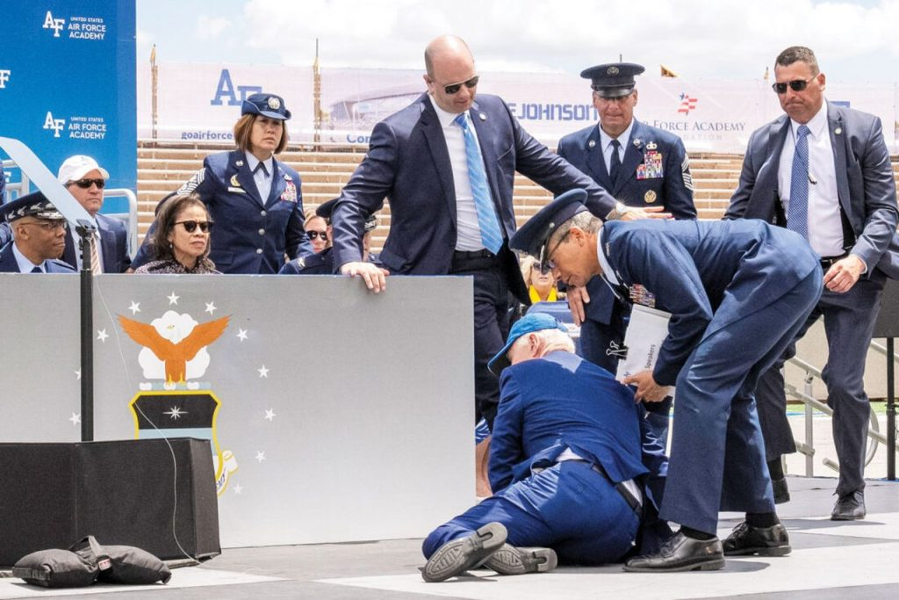](https://aeronet.news/wp-content/uploads/BidenFellAgain.jpg)Toto vystihuje situaci USA nejlépe: Prezident Joe Biden znovu upadl, tentokrát na pódium během slavnostního vyřazení absolventů Akademie vzdušných sil na stadionu Falcon v Colorado Springs ve státě Colorado. A přitom se ani nemusel střelit do vlastní nohy

A jaký je výsledek? Dlouholetí spojenci USA pomalu balí kufry a staví se do fronty na členství v BRICS, zatímco Afrika rovnou jde od dolaru honem a rychle pryč. Takový je obraz absurdního cirkusu s názvem “*Hodnoty rozvinutého západního světa v době krize na Ukrajině*.” Není třeba zdůrazňovat, kdo momentálně v této světové válce mezi východem a západem vyhrává. Zdegenerovaný západní svět dojíždí na vlastní eugenický *autoregulus* mechanismus.

Namísto řešení krize systému se západ stará o sňatky osob s přešitým pohlavím. Je to stejné, jako když vám začne hořet barák, ale vy začnete s obavami řešit barvu oken, která se víc hodí k barvě fasády, aby ty barvy někoho ideově nepobuřovaly. Takový je dnes západ. Degenerace genomu a životního prostoru. Zánik kdysi rozvinuté civilizace, kterou dorazí jednoho dne z milosti umělá inteligence. Není divu, že v Evropě o odchodu Keni a afrických států od dolaru není ani slovo, s výjimkou kratičkých zpráviček agentur. Západ prohrává nejen na Ukrajině, ale už i na mezinárodní a finanční scéně!